
POWIATOWY URZĄD PRACY
ul. Płocka 66/68, 09- 500 Gostynin tel. 024 269 71 59, 024 235 48 33,
fax 024 269 71 79, e-mail wago@praca.gov.pl strona: gostynin.praca.gov.pl

IRP-41-6/ES/24 Gostynin, dnia 12.07.2024r.

BEZROBOCIE
NA TERENIE POWIATU GOSTYNIŃSKIEGO
w końcu czerwca 2024 r.

- STAN BEZROBOCIA ORAZ STOPA BEZROBOCIA.

Liczba bezrobotnych

Liczba bezrobotnych zarejestrowanych w Powiatowym Urzędzie Pracy w Gostyninie w końcu czerwca 2024 r. wyniosła 1593 osoby.
W porównaniu do:
- końca maja 2024r. zmniejszyła się o 16 osób, tj. o 1,0%.
- końca czerwca 2023 r. zmniejszyła się o 87 osób, tj. o 5,2%.

Stopa bezrobocia według regionu, województwa i powiatu

Stopa bezrobocia wyliczona przez GUS przedstawiała się w następujący sposób:

Regiony/Województwa /Podregiony/Powiaty | 2023/05  % | 2024/05  % | Wzrost/spadek punktów procentowych  %
POLSKA | 5,1 | 5,0 | -0,1
Woj. MAZOWIECKIE | 4,2 | 4,1 | -0,1
Powiat gostyniński | 11,4 | 10,7 | -0,7

Poziom bezrobocia

Poziom bezrobocia z podziałem na gminy.

L.p. | Gmina | Poziom bezrobocia |  |  |  | Wzrost/spadek  do 30.06.2024r.
L.p. | Gmina | Stan na 31.05.2024 r. |  | Stan na 30.06.2024r. |  | Liczba |  | %
L.p. | Gmina | ogółem | kobieta | Ogółem | Kobieta | ogółem | kobieta | ogółem | Kobieta
1. | Gostynin miasto | 573 | 311 | 563 | 301 | -10 | -10 | -1,7 | -3,2
2. | Gostynin gmina | 549 | 319 | 543 | 310 | -6 | -9 | -1,1 | -2,8
3. | Pacyna gmina | 113 | 56 | 116 | 54 | +3 | -2 | +2,7 | -3,6
4. | Sanniki miasto | 46 | 28 | 45 | 28 | -1 | 0 | -2,2 | 0
5. | Sanniki gmina | 108 | 52 | 109 | 54 | +1 | +2 | +0,9 | +3,8
6. | Szczawin Kościelny gmina | 220 | 130 | 217 | 132 | -3 | +2 | -1,4 | +1,5
 | Ogółem | 1609 | 896 | 1593 | 879 | -16 | -17 | -1,0 | -1,9

Bezrobotni w poszczególnych miesiącach

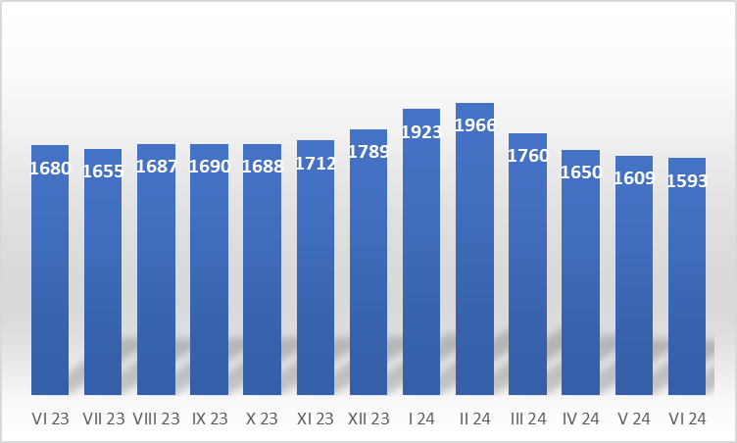

Napływ i odpływ bezrobotnych.

W miesiącu czerwcu 2024 r. zarejestrowało się 145 osób bezrobotnych, w tym 60 kobiet.
Z ewidencji wyłączono 161 osób bezrobotnych w tym 77 kobiet, z tego pracę podjęło 117 osób, w tym 58 kobiet.

- WYBRANE KATEGORIE BEZROBOTNYCH

Wyszczególnienie | Stan  na koniec czerwca 2024r. | Udział %
1 | 2 | 3
bezrobotni ogółem | 1593 | 100,00
w tym:
Kobiety | 879 | 55,2
poprzednio pracujący | 1363 | 85,6
zwolnieni z przyczyn zakładu pracy | 34 | 2,1
dotychczas nie pracujący | 230 | 14,4
zamieszkali na wsi | 985 | 61,8
w tym:
kobiety zamieszkałe na wsi | 550 | 55,8
osoby w okresie 12 m-cy od ukończenia szkoły | 33 | 2,1
cudzoziemcy | 10 | 0,6
bez kwalifikacji zawodowych | 722 | 45,3
bez doświadczenia zawodowego | 351 | 22,0
osoby będące w szczególnej sytuacji na rynku pracy | 1362 | 85,5
Do 30 roku życia | 348 | 21,8
w tym do 25 roku życia | 183 | 11,5
długotrwale bezrobotne | 959 | 60,2
powyżej 50 roku życia | 440 | 27,6
korzystające ze świadczeń pomocy społecznej | 136 | 8,5
posiadające co najmniej jedno dziecko do 6 roku życia | 264 | 16,6
Niepełnosprawni | 68 | 4,3

Kobiety:
W dniu 30.06.2024r., liczba kobiet zarejestrowanych w urzędzie pracy wyniosła 879 osób, tj. 55,2% ogółu zarejestrowanych bezrobotnych. Prawo do zasiłku posiadało 106 kobiet. tj. 12,1% ogółu kobiet.

Bezrobotni zamieszkali na wsi:
Wśród zarejestrowanych bezrobotnych 985, tj. 61,8% zamieszkiwało na wsi.
W grupie tej 550 osób to kobiety, które stanowią 55,8% zarejestrowanych bezrobotnych zamieszkałych na wsi.
Wśród mieszkańców wsi 121 osób posiadało prawo do zasiłku, co stanowi 12,3% zarejestrowanych bezrobotnych zamieszkujących tereny wiejskie i 57,6% ogółu bezrobotnych uprawnionych do zasiłku.

Bezrobotni z prawem do zasiłku:
W końcu czerwca 2024r. 210 osób posiadało prawo do zasiłku, co stanowi 13,2% ogółu bezrobotnych.
W porównaniu do:
- końca maja 2024r. liczba uprawnionych do zasiłku zmniejszyła się o 17 osób, tj. o 7,5%,
- końca czerwca 2023r. liczba uprawnionych do zasiłku zmniejszyła się o 77 osób tj. 26,8%.
Jak obrazuje poniższa tabela największy odsetek bezrobotnych z prawem do zasiłku występuje w Mieście Sanniki (20,0%), a najmniejszy w Gminie Pacyna (7,8%).
Kobiety uprawnione do zasiłku dla bezrobotnych stanowią 12,1% ogółu zarejestrowanych kobiet w powiecie. Największy odsetek uprawnionych kobiet obserwuje się w Mieście Sanniki (21,4%), a najmniejszy w Gminie Pacyna 5,6%).

Lp. | Gmina | Bezrobotni z prawem do zasiłku | % udział do ogółu bezrobotnych z poszcz. gmin | Bezrobotne kobiety z prawem do zasiłku | % udział do ogółu bezrobotnych kobiet z poszcz. gmin
1. | M. Gostynin | 80 | 14,2 | 39 | 13,0
2. | Gm. Gostynin | 70 | 12,9 | 34 | 11,0
3. | Gm. Pacyna | 9 | 7,8 | 3 | 5,6
4. | M. Sanniki | 9 | 20,0 | 6 | 21,4
5. | Gm. Sanniki | 17 | 15,6 | 9 | 16,7
6. | Gm. Szczawin Kościelny | 25 | 11,5 | 15 | 11,4
 | Ogółem | 210 | 13,2 | 106 | 12,1

Dodatki aktywizacyjne
Bezrobotnemu posiadającemu prawo do zasiłku, który z własnej inicjatywy podjął zatrudnienie lub inną pracę zarobkową przysługuje dodatek aktywizacyjny.
W czerwcu 2024 r. dodatek aktywizacyjny przyznano 12 osobom. W końcu maja 2024r. do dodatku aktywizacyjnego uprawnione były 54 osoby, w tym 28 kobiet.

Osoby poszukujące pracy
W końcu czerwca 2024r. zarejestrowane były 52 osoby poszukujące pracy, w tym 18 kobiet. W porównaniu do poprzedniego miesiąca liczba osób poszukujących pracy zmniejszyła się o 1 osobę, tj. 1,9%.

Niepełnosprawni
W końcu czerwca 2024r. zarejestrowanych było 68 osób bezrobotnych, niepełnosprawnych, w tym 36 kobiet (w analogicznym okresie 2023r. 81 bezrobotnych niepełnosprawnych, w tym 48 kobiet).
Spośród ogółu zarejestrowanych osób bezrobotnych niepełnosprawnych 11 posiadało prawo do zasiłku, w tym 5 kobiet. Poszukujący pracy niepełnosprawni, niepozostający w zatrudnieniu stanowili 29 osób w tym 9 kobiet.

Pośrednictwo pracy
W czerwcu 2024r. pośrednictwo pracy pozyskało 79 ofert pracy, w tym 47 miejsc pracy subsydiowanej (od początku roku 648 ofert, w tym 435 ofert pracy subsydiowanej).

Sporządziła:
Elżbieta Sielaczek

